Бюджетное учреждение высшего образования
Ханты-Мансийского автономного округа
«Сургутский государственный университет»

Политехнический институт

Кафедра автоматики и компьютерных систем

Отчет
по лабораторной работе № 4 «Одномерные массивы»
по дисциплине «Программирование и основы алгоритмизации»

Выполнил: Шильников К. Е.
студент группы 609-31

Проверил: Гришмановский П. В.
доцент кафедры автоматики и компьютерных систем

Сургут
2023 г.
Цель работы:
- Закрепление теоретических знаний об одномерных массивах;
- Получение практических навыков использования массивов;
- Закрепление знаний и навыков использования условных и циклических операторов.

Задание:
Требуется решить задачу в соответствии с индивидуальным заданием, выданным преподавателем, с использованием в реализации алгоритма одномерных массивов.

Вариант 14. Задан размер массива вещественных чисел и значения его элементов. Определить, являются ли его элементы членами геометрической прогрессии и вывести значение знаменателя прогрессии.

Вариант 14

Формальное описание задачи.

Ввод размера массива. Если введено недопустимое значение (не число или число меньше 2), программа продолжает запрашивать размер, пока не будет введено допустимое значение.
Создание массива вещественных чисел (double) этого размера и запрашивает у пользователя ввод каждого элемента массива. Если введено недопустимое значение (не число), программа продолжает запрашивать элемент, пока не будет введено допустимое значение.
Затем программа проверяет, образуют ли элементы массива геометрическую прогрессию. Она делает это, вычисляя отношение между каждым последующим элементом и его предшественником и проверяя, равно ли это отношение для всех пар последовательных элементов.
Если все элементы массива равны нулю, программа выводит сообщение об этом и завершает работу.
Если элементы массива не образуют геометрическую прогрессию, программа выводит соответствующее сообщение и завершает работу.
Если элементы массива образуют геометрическую прогрессию, программа выводит значение знаменателя прогрессии и завершает работу. Знаменатель прогрессии выводится с точностью до двух десятичных знаков.

Алгоритм программы.
Для решения данной задачи необходимо:
- Установка поддержки русского языка в консоли.
- Ввод размера массива.
- Ввод каждого элемента массива.
- Вычисление отношения между первым ненулевым элементом и его предшественником.
- Если все элементы массива равны нулю, вывести сообщение об этом и завершить работу.
- Если предыдущий элемент равен нулю и текущий элемент не равен нулю, или отношение текущего элемента к его предшественнику не равно вычисленному ранее отношению, вывести сообщение о том, что элементы массива не образуют геометрическую прогрессию, и завершить работу.
- Вывести значение знаменателя прогрессии и завершить работу
Блок-схема алгоритма программы.

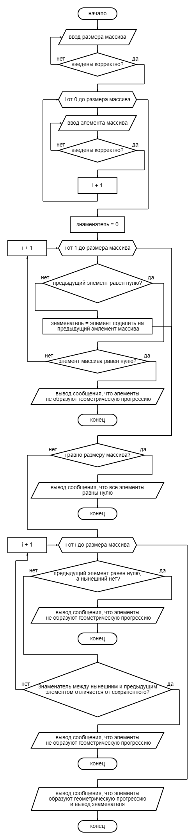

Листинг программы.

/* Лабораторная работа 4
Вариант 14. Задан размер массива вещественных чисел и значения его
элементов. Определить, являются ли его элементы членами
геометрической прогрессии и вывести значение знаменателя прогрессии. */

#include <stdio.h>
#include <stdlib.h>

int main() {
system("chcp 1251 > nul"); /* поддержка русского языка */
int size;
while (printf("Введите размер массива: "),
fflush(stdin),
scanf("%d", &size) != 1 || size < 2)
printf("Массив должен содержать как минимум два элемента, либо вы что-то не то ввели\n");
double arr[size];
printf("Введите элементы массива:\n");
for (int i = 0; i < size; i++) {
while (printf("%d:", i + 1),
fflush(stdin),
scanf("%lf", &arr[i]) != 1)
printf("Вы что-то не то ввели!\n");
}
double ratio = 0;
int i;
for (i = 1; i < size; i++) {
if (arr[i - 1] != 0) {
ratio = arr[i] / arr[i - 1];
break;
}
else if (arr[i] != 0) {
printf("Элементы массива не образуют геометрическую прогрессию\n");
system("pause");
return 0;
}
}
if (i == size) {
printf("Все элементы массива равны нулю\n");
system("pause");
return 0;
}
for (; i < size; i++) {
if (arr[i - 1] == 0 && arr[i] != 0) {
printf("Элементы массива не образуют геометрическую прогрессию\n");
system("pause");
return 0;
}
else if (arr[i] / arr[i - 1] != ratio) {
printf("Элементы массива не образуют геометрическую прогрессию\n");
system("pause");
return 0;
}
}
printf("Элементы массива образуют геометрическую прогрессию с знаменателем %.2f\n", ratio);
system("pause");
return 0;
}

Пояснения к программе.
Вычислительные выражения: Код выполняет вычисления для определения, образуют ли элементы массива геометрическую прогрессию, вычисляя отношение между каждым последующим элементом и его предшественником и проверяя, равно ли это отношение для всех пар последовательных элементов.

Операторы условия: Программа использует операторы if, else if, else для контроля потока выполнения программы в зависимости от определенных условий. Операторы сравнения (==, !=) и логические операторы (&&) используются для формирования этих условий.

Ввод и вывод данных: Программа использует функции scanf() и printf() из библиотеки stdio.h для ввода данных от пользователя и вывода результатов на экран. Перед вводом данных программа выводит сообщение, чтобы пользователь знал, что от него требуется.

Циклы for: Программа использует циклы for для итерации по элементам массива и выполнения вычислений. Он также использует циклы for для запроса ввода данных от пользователя для каждого элемента массива.

Цикл while для ввода данных: Программа использует цикл while для запроса ввода размера массива от пользователя до тех пор, пока не будет введено допустимое значение.

Приостановка выполнения программы: Программа использует функцию system() из библиотеки stdlib.h для вызова системных команд. В частности, он использует команду pause для приостановки выполнения программы перед ее завершением, чтобы пользователь мог увидеть результаты. Он также использует команду system("chcp 1251 > nul") для установки кодировки консоли на CP1251 для поддержки русского языка.

Выводы:
В задаче 14 для переменных выбран вещественный тип double, так как все величины могут быть не целыми числами, а тип double используется по умолчанию для вещественных вычислений, имеет достаточную точность и используется стандартными математическими функциями, особенно с координатами. Также в этом коде используется целочисленный тип int, для хранения размера массива и индексов массива.

